2025 / 2026 EĞİTİM ÖĞRETİM YILI ALFA ORTAOKULU 8. SINIFLAR KÜLTÜR VE MEDENİYETİMİZE YÖN VERENLER 2. DÖNEM 2. YAZILI SINAV SORULARI
Adı Soyadı: ……………………………..………………………………..Sınıf ve Nosu: ……………….…..

Soru-1)
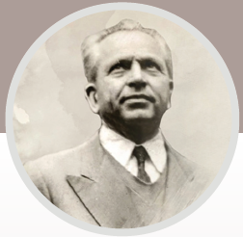
Sanat tarihi, ahlak felsefesi ve İslam ahlakı alanlarında kendini yetiştirmiş; bu alanlarda birikim ve tecrübeye sahip değerli bir düşünce ve hareket insanıdır. Avrupa’ya eğitime giden Türkler arasında ahlak üzerinde çalışan ilk öğrenci ve Sorbonne’da (Sorbon) Üniversitesinde felsefe doktorası yapan ilk Türk olmuştur. Tezi bittikten sonra kendisine Fransa’da kalması teklif edildiyse de kabul etmemiş ve 1934’te Türkiye’ye dönmüştür. Avrupa’da Sanat Cereyanları, Sanat ve Ahlak, Varoluş Felsefesi ve Ahlak, Tasavvuf ve Ahlak başlıca eserleridir.
Hakkında bilgi verilen düşünce insanı kimdir? Yazınız. (15 PUAN)
NURETTİN TOPÇU

Soru-2)
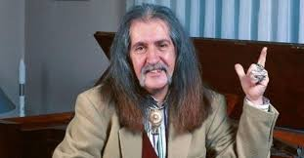
Özgün tarzı ve müzikal yeteneğiyle Türk müziğine damgasını vurmuş, ilham kaynağı olmayı başarmış bir sanatçıdır. Sadece bir müzisyen değil; aynı zamanda bir barış elçisi, bir halk ozanı ve bir yardımsever olarak da tanınmıştır. Japonya’da verdiği konserlerle Türk-Japon ilişkilerinin gelişmesine de katkıda bulunmuştur. Halil İbrahim Sofrası, Sarı Çizmeli Mehmet Ağa, Estergon Kalesi, Kayaların Oğlu, Küheylan ve Genç Osman gibi eserler şarkılarından sadece bir kaçıdır. Müzik ve şiirlerinde barış, sevgi ve kardeşlik gibi evrensel temalara yer veren sanatçı 1 Şubat 1999’da İstanbul’da vefat etmiştir.
Hakkında bilgi verilen sanatçı ve kültür insanı kimdir? Yazınız. (10 PUAN)
BARIŞ MANÇO

Soru-3)
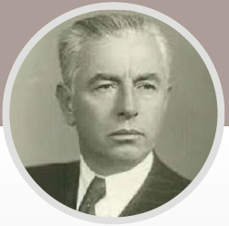
Türk hukukçu, akademisyen, siyasetçi ve yazar olarak tanınır. Türkiye’de çok partili hayata geçişin ardından Demokrat Parti (DP) içerisinde siyasete atılmış ve bu parti saflarında milletvekilliği yapmıştır. “Gençlerle Başbaşa” adlı eseriyle gençlerin eğitimine katkı sağlamıştır. Türkiye’de hukukun ve demokrasinin gelişimine yaptığı katkılarla hatırlanır. 1937 yılında Hatay’ın anavatana (Türkiye) katılması için yapılan çalışmalarda görev almıştır. 1939 yılında “Ordinaryüs Profesör” ünvanını almıştır.
Hakkında bilgi verilen akademisyan ve yazar kimdir? Yazınız. (15 PUAN)
ALİ FUAT BAŞGİL

Soru-4)
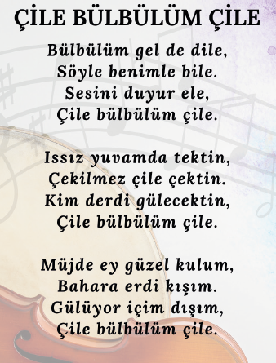
Türk sanat müziği bestecisi ve ses sanatçısı olarak tanınmış bir isimdir. Türk müziğine önemli katkılarda bulunmuş ve birçok unutulmaz esere imza atmıştır. Eserleri arasında “Beklenen Şarkı”, “Çile Bülbülüm Çile”, “Gözlerin Doğuyor Gecelerime” gibi birçok sevilen parça bulunmaktadır.
Hakkında bilgi verilen besteci ve ses sanatçısı kimdir? Yazınız. (15 PUAN)

SADETTİN KAYNAK

Soru-5)
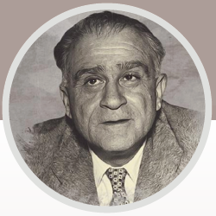
Türk edebiyatının en önemli yazarlarından biri olarak kabul edilir. Şair, yazar ve akademisyen olarak çok yönlü bir kariyere sahiptir. Modern Türk edebiyatının şekillenmesinde önemli bir role sahiptir. Eserlerinde genellikle zaman, tarih, kimlik ve kültür gibi temaları işleyerek, Doğu ile Batı arasındaki kültürel ve tarihsel bağlamda Türkiye’nin yerini sorgular. Önemli Eserleri Huzur, Saatleri Ayarlama Enstitüsü, Beş Şehir’dir
Hakkında bilgi verilen yazar kimdir? Yazınız. (15 PUAN)

AHMET HAMDİ TANPINAR

Soru-6)
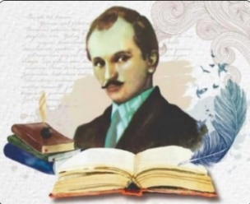
Türk yazar, şair, asker ve öğretmen. Türk edebiyatının önde gelen hikâye yazarlarındandır. Türk kısa hikâyeciliğinin kurucu ismi, ayrıca edebiyatta Türkçülük akımının kurucularından olup, Türkçede yalınlaşmanın savunucuları arasındadır. Çok sayıda eser yazmıştır.
Hakkında kısaca bilgi verilen Ömer SEYFETTİN’in eserlerinden bir tanesini yazınız. (15 PUAN)

Yalnız Efe, Perili Köşk ve Kaşağı vb…

Soru7)
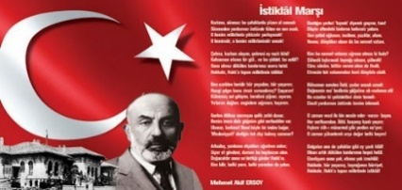
Türkiye Cumhuriyeti ve Kuzey Kıbrıs Türk Cumhuriyeti'nin (KKTC) ulusal marşı olan İstiklâl Marşı'mızın yazarıdır.
Millî şairimizin İstiklal Marşımız dışındaki bütün şiirleri yedi kitaptan oluşan “Safahat” adlı eserde toplanmıştır. Eserde şu kitaplar yer almıştır.
Safahat, Süleymaniye Kürsüsünde,
Hakkın Sesleri, Fatih Kürsüsünde
Hatıralar, Âsım, Gölgeler
Hakkında bilgi verilen milli şairimiz kimdir? Yazınız. (15 PUAN)
MEHMET AKİF ERSOY

